毒性化學物質壬基酚（壬酚）與壬基酚聚乙氧基醇限制用途申請說明
- 法令依據：
「列管毒性化學物質及其運作管理事項」公告事項第二項附表二壬基酚（壬酚）與壬基酚聚乙氧基醇禁止運作事項規定，禁止使用於下列用途。但受控之系統、製程、防制設備，可完全回收、焚化或自廢水移除，且非於國內市場使用及販賣者，不在此限：
  - 製造工業及公共機構用清潔劑
  - 處理紡織品或皮革製品
  - 金屬加工
  - 製造紙漿或紙張
- 適用對象：
壬基酚（壬酚）與壬基酚聚乙氧基醇用於公告事項第二項附表二第二款用途，因特定製程及技術需要，無法取得替代品，且用於受控之系統、製程、防制設備，可完全回收、焚化或自廢水移除之運作人。
- 受理方式：
運作人於環境保護許可管理資訊系統申請取得管制編號後，至毒性及關注化學物質登記申報系統線上填具申請表（毒性化學物質申請暨申報專區/申請專區/壬基酚（壬酚）與壬基酚聚乙氧基醇限制用途申請表），並於系統送出申請後，由環境部化學管理署審查申請內容及與地方環保局併同現場勘查（必要時，得邀請學者專家）。申請說明如下：
  - 運作人、運作場所基本資料及運作概況資料（申請表如附表）
  - 運作人及運作場所基本資料：名稱、統一編號、地址、聯絡電話等，並檢附運作人設立登記證明文件。
  - 運作概況資料：壬基酚（壬酚）與壬基酚聚乙氧基醇使用於製造工業及公共機構用清潔劑、處理紡織品或皮革製品、金屬加工、製造紙漿或紙張用途之理由、使用化學物質資訊及使用說明等，並檢附相關資料包括全廠空、水、廢、毒污染流向示意圖、製程流程圖及反應方程式、監測計畫及其他相關佐證資料。
    - 全廠（場）空氣、水、廢棄物、毒性及關注化學物質污染流向示意圖：廠（場）內製程產生之各污染物處理方式及後續流向。
    - 製程流程圖及反應方程式：請說明各階段反應及生成化學物質。
    - 監測計畫：相關製程廢氣及廢水檢測參數資料、空氣及廢水檢測規劃、檢測報告。廢水排放至廠外污水處理廠前，對壬基酚聚乙氧基醇及其降解產物進行監測，每年應檢討監測計畫及進行質量平衡計算(Mass balance calculation)，檢視壬基酚（壬酚）與壬基酚聚乙氧基醇運作情形。
      - 空氣及廢水檢測規劃
檢測規劃應包括採樣頻率、採樣點、分析方法等，並將相關紀錄保存。採樣頻率應至少每季檢測一次放流水及排放管道或周界之壬基酚（壬酚）與壬基酚聚乙氧基醇，並上傳報告至毒性及關注化學物質登記申報系統。
      - 檢測報告
檢附三個月內依國家標準或環境檢測標準方法(NIEA)進行檢測之報告，其檢測結果應低於偵測極限；未訂定標準方法者，可採用美國、日本及歐盟認可之方法。
  - 現場勘查：申請資料經環境部化學物質管理署審查後，將會同地方環保局辦理現場勘查（必要時，得邀請學者專家）瞭解運作情形，確認妥善控管污染及監測計畫之合理性。
- 變更申請：
運作人之基本資料、運作概況、監測計畫等壬基酚（壬酚）與壬基酚聚乙氧基醇限制用途申請資料內容變更時，應提出相關變更申請。
- 運作人後續辦理作業
  - 取得同意函申請證件之運作人，應依核定之監測計畫定期檢測壬基酚（壬酚）與壬基酚聚乙氧基醇之報告上傳至毒性及關注化學物質登記申報系統。
  - 每年依核定之監測計畫檢視壬基酚（壬酚）與壬基酚聚乙氧基醇運作情形，保存質量平衡計算過程與結果供主管機關查閱。
  - 每年檢討監測計畫風險管理措施及操作條件有效性，若有需要應採取額外措施，妥善控管壬基酚（壬酚）與壬基酚聚乙氧基醇之污染，保存檢討結果和採取行動紀錄供主管機關查閱。
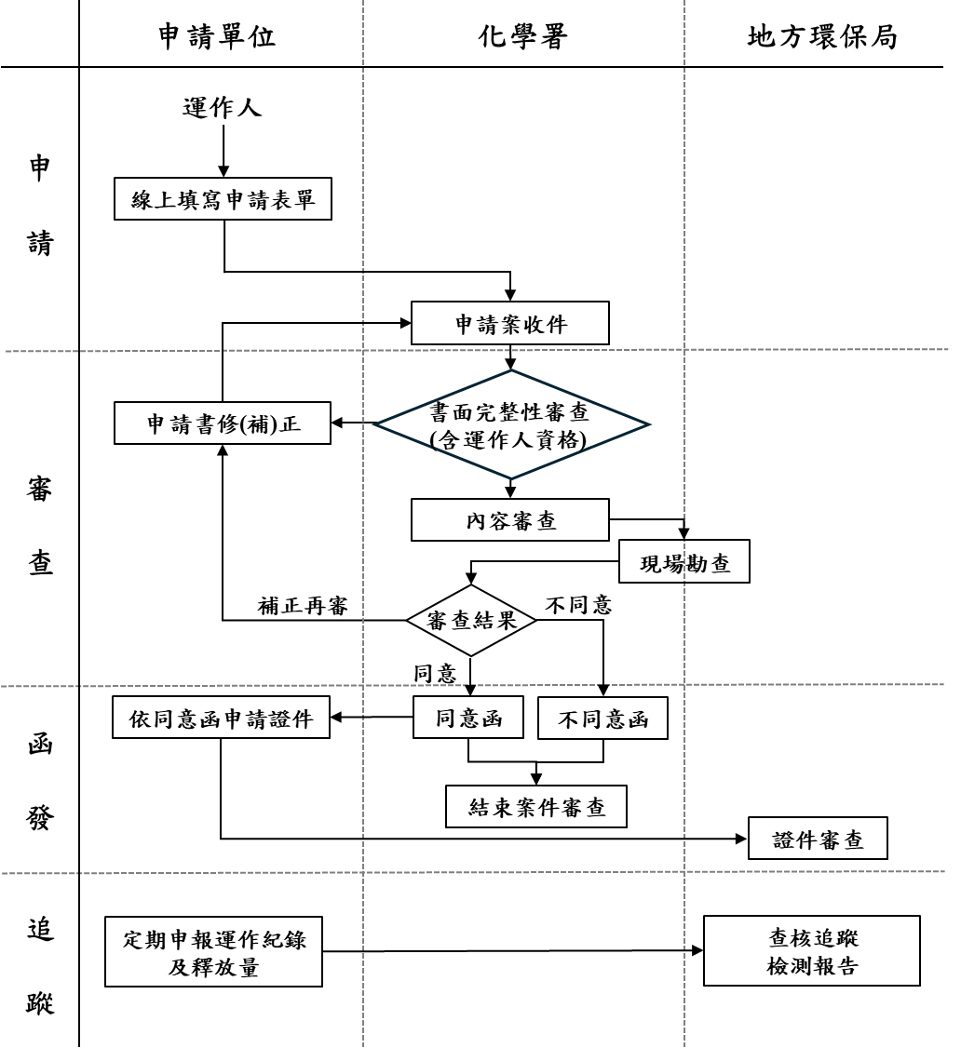
圖、壬基酚（壬酚）與壬基酚聚乙氧基醇限制用途申請流程圖

壬基酚（壬酚）與壬基酚聚乙氧基醇限制用途申請表
附表
一、基本資料申請日期：民國 年 月 日
運作人  資料 | 名稱  （全銜）
運作人  資料 | □統一編號： 註：勾選後請填列  □工廠登記編號：
運作人  資料 | 地址
運作人  資料 | 負責人
運作人  資料 | 連絡人 |  |  | 電話號碼 |  | 傳真號碼
運作場所資料 | 名稱  （全銜） |  | □同上，則免填運作場所資料
運作場所資料 | 地址
運作場所資料 | □統一編號： 註：勾選後請填列  □工廠登記編號：
運作場所資料 | 負責人
運作場所資料 | 連絡人 |  |  | 電話號碼 |  | 傳真號碼
檢附  文件 | 運作人設立登記證明文件

二、運作概況資料
編號1：01
申請理由 |  |  | □製造工業及公共機構用清潔劑 （限勾選一項）  □處理紡織品或皮革製品  □金屬加工  □製造紙漿或紙張
 |  |  | 詳述原因：
項次 | 列管編號及序號 |  |  | 化學文摘社登記號碼 |  | 成分名稱 | 運作濃度（%）
1
2
3
運作  概況 |  | 製程名稱
使用數量
（公噸/年）
 |  | 製程概述
檢附  文件 |  | - 全廠（場）空氣、水、廢棄物、毒性及關注化學物質污染流向示意圖
 |  | - 製程流程圖及化學反應方程式2
監測計畫
- 製程廢氣及廢水檢測參數資料
- 空氣及廢水檢測規劃3
- 近期檢測報告
 |  | - 其他相關佐證資料
說明：
1.倘若運作壬基酚（壬酚）或壬基酚聚乙氧基醇涉及多個製程，請自行增列本表，並編列編號
2.製程流程圖及化學反應方程式請說明各階段反應及生成化學物質
3.檢測規劃應包括採樣頻率、採樣點、分析方法等

環境保護許可管理資訊系統https://ems.moenv.gov.tw/
毒性及關注化學物質登記申報系統https://flora2.moenv.gov.tw/

